1. API
2. Startup – configurar o MVC e a versão que eu estou utilizando
3. TipoEventoController
4. TipoEventoDomain
5. ITipoEventoRepository
6. TipoEventoRepository
7. InstituicaoController
8. InstituicaoDomain
9. IInstituicaoRepository
10. InstituicaoRepository
11. Validar dados de entrada com anotação
12. UsuarioDomain
13. UsuariosController
14. IUsuarioRepository
15. UsuarioRepository
16. JWT – autenticação
17. Ajustes dos endpoints para barrar o acesso
18. EventoDomain
19. EventosController
20. IEventoRepository
21. EventoRepository
22. ConviteDomain
23. ConvitesController
24. IConviteRepository
25. ConviteRepository

Explicar todo o contexto de API com imagens e apresentações.

Explicar o que é JSON, API, vantagens

Somente após explicar todo o contexto, mostrar um projeto sendo criado

Criar um novo projeto WebApi

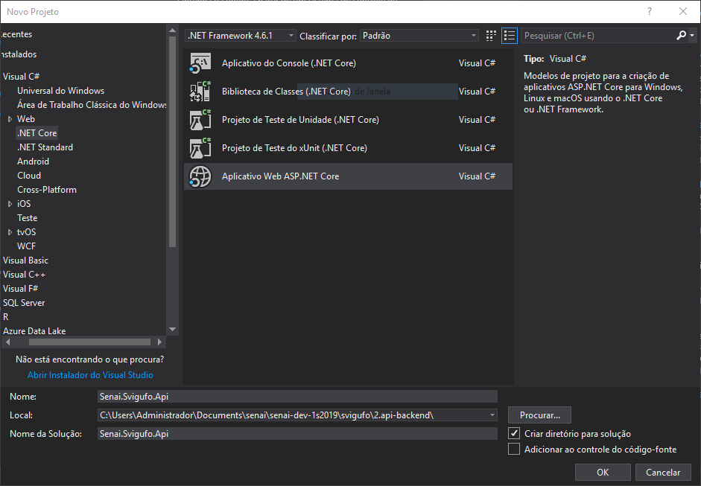

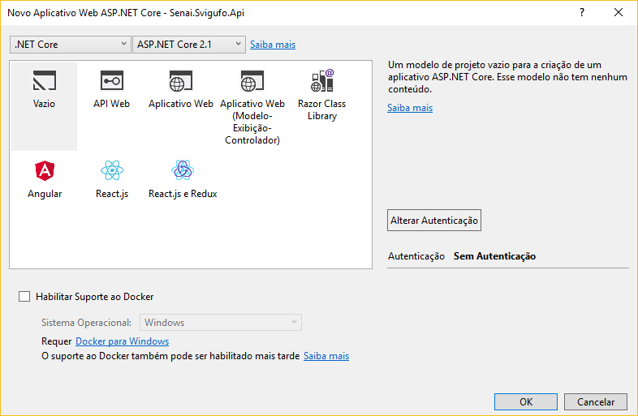

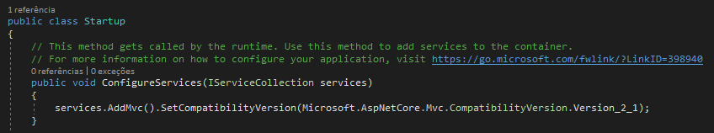

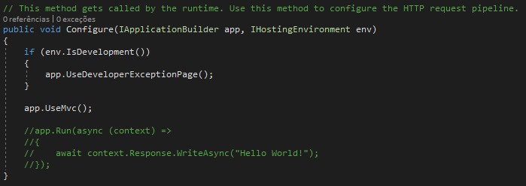

Nova pasta Controllers

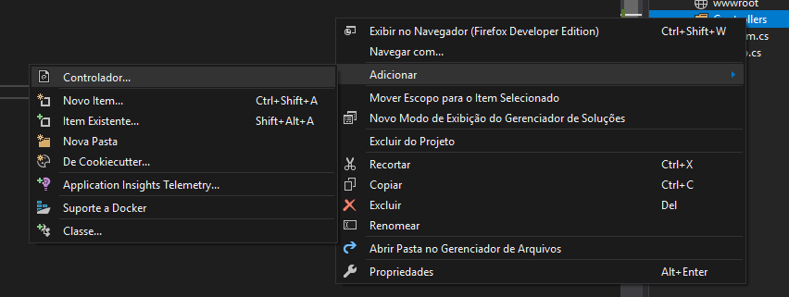

QUANDO CRIAR O CONTROLLER, LEMBRAR DE FALAR SOBRE O CONTROLLERBASE – QUE ATUA SEM O SUPORTE A VIEW, POIS NÃO IREMOS PRECISAR DELA

TiposEventosController

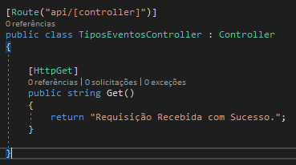

Realizar requisição

Mostrar na web – Navegador, a informação recebida – Não iniciar com o postman ainda

Criar nova pasta – Domains

Criar nova classe TipoEventoDomain

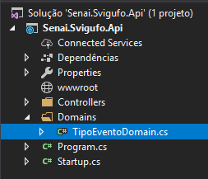

Incluir as propriedades

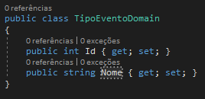

<https://stackoverflow.com/questions/23196931/returning-ihttpactionresult-vs-ienumerableitem-vs-iqueryableitem>

Diferença entre IEnumerable e IActionResult

Realizar um retorno simples com uma lista local

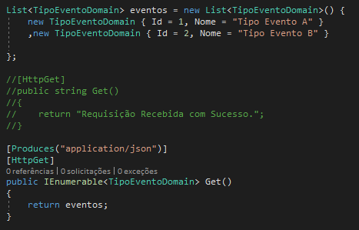

Realizar a requisição

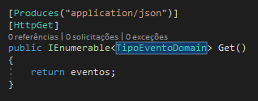

LEMBRAR DE INCLUIR O CORS NA NOSSA APLICAÇÃO PARA MOSTRAR O FRONT

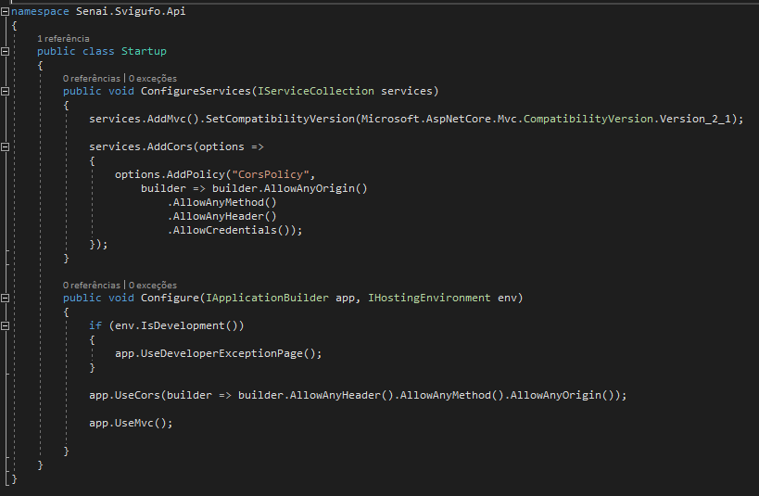

Mostrar o front-end fazendo a requisição para o back-end

E mostrar que sua implementação não é conhecida

Eu nem mesmo sei/conheço aonde esses dados estão sendo armazenados

Adicionar mais dois eventos e mostrar o resultado

E também mostrar a interação no front-end

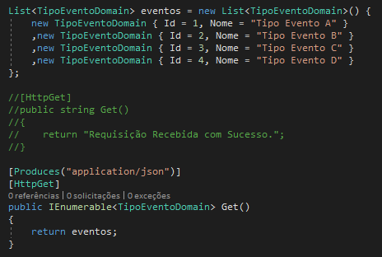

Buscando somente um

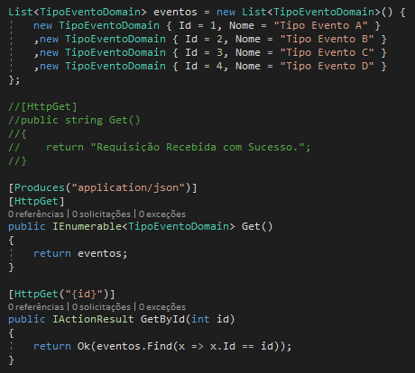

Melhorar realizando um if para ver se o evento foi encontrado

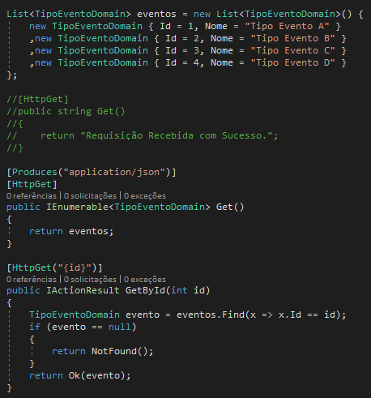

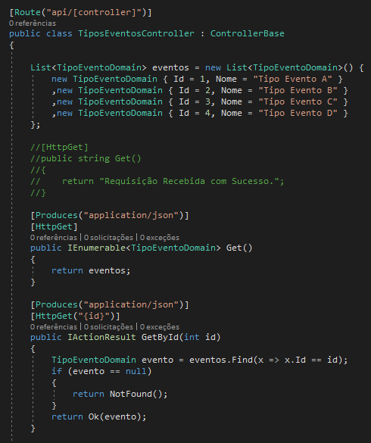

A saída também será produces

Podendo assim, colocar no controller diretamente

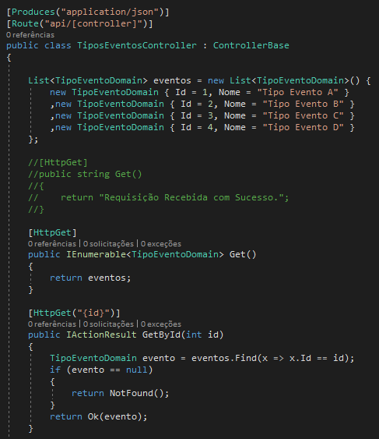

Trabalhando com POST

MOSTRAR SOMENTE AQUI O POSTMAN

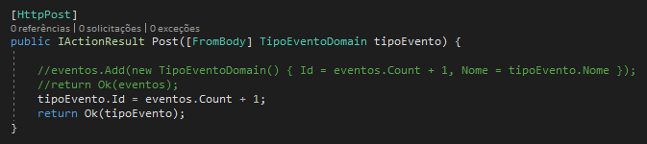

Explicar a anotação [ApiController]

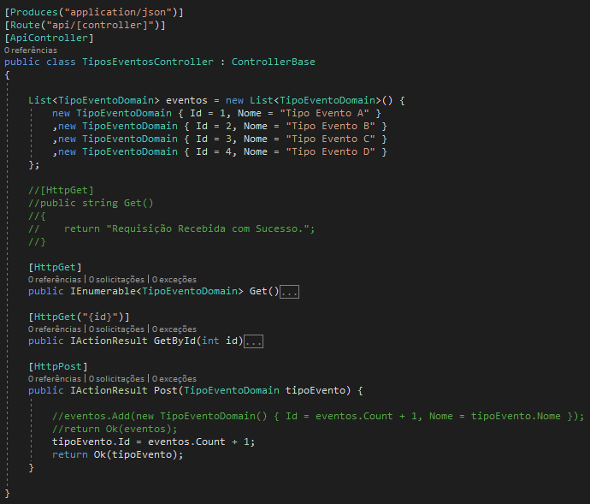

Mostrar o PUT

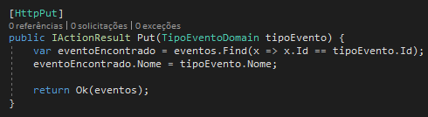

DELETE

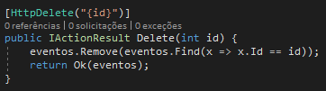

INCLUIR COMENTÁRIOS NO CÓDIGO

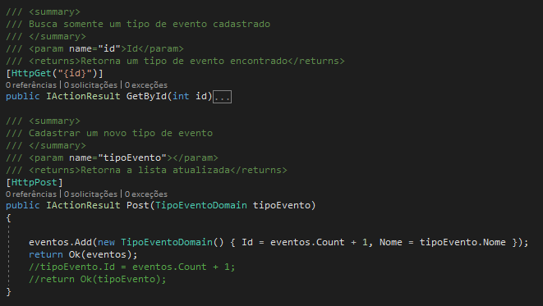

BANCO DE DADOS

Criar uma nova interface

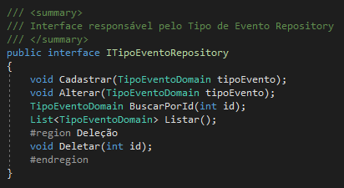

Criar um novo repositório

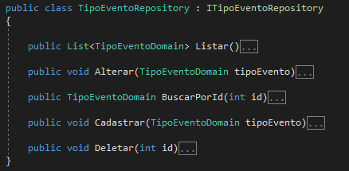

No controller, vamos alterar para ao invés de trabalhar com a lista local, chamarmos do nosso banco de dados.

Cria o construtor no controller

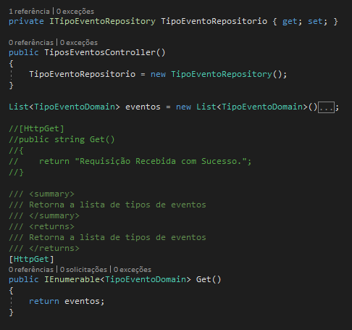

Todo a sua implementação continua a mesma

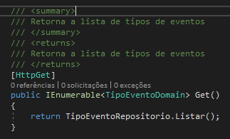

Porém, os dados virão agora do banco de dados

Botão direito -> gerenciar pacotes do nuget

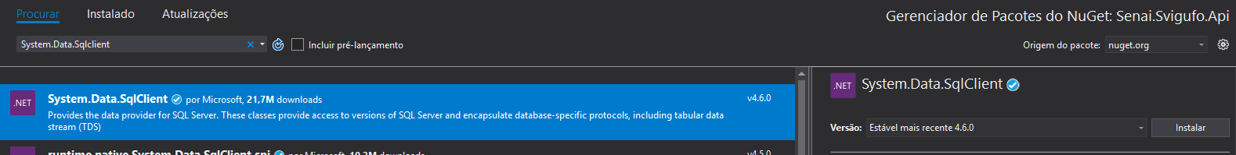

ADO.NET

<https://docs.microsoft.com/pt-br/dotnet/framework/data/adonet/>

* ExecuteScalar is typically used when your query returns a single value. If it returns more, then the result is the first column of the first row. An example might be SELECT @@IDENTITY AS 'Identity'.
* ExecuteReader is used for any result set with multiple rows/columns (e.g., SELECT col1, col2 from sometable).
* ExecuteNonQuery is typically used for SQL statements without results (e.g., UPDATE, INSERT, etc.).

Implementação do Repositório

LISTAGEM

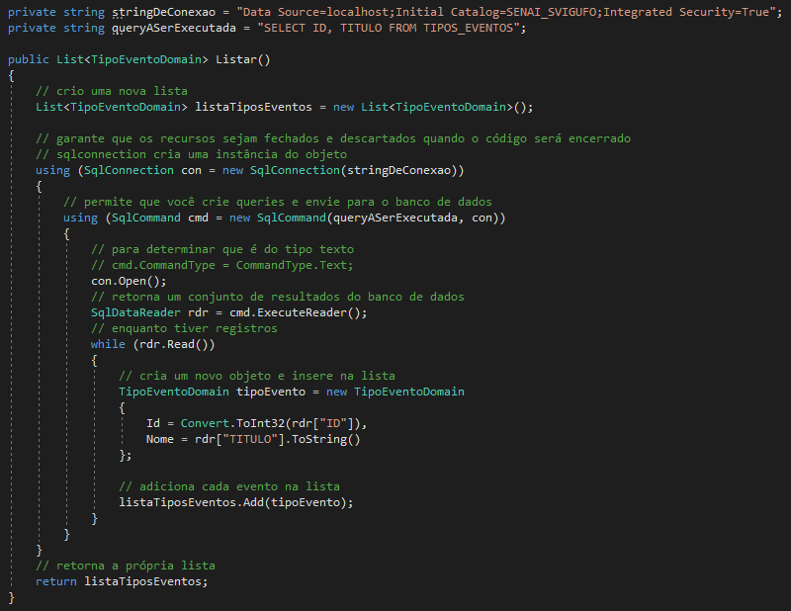

BUSCAR SOMENTE UM

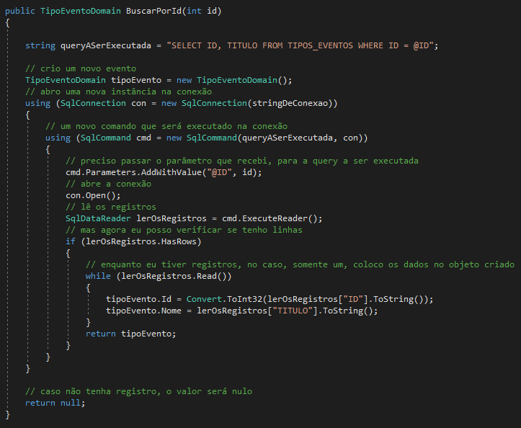

Mudo a implementação no controller, para realizar a busca agora no repositório

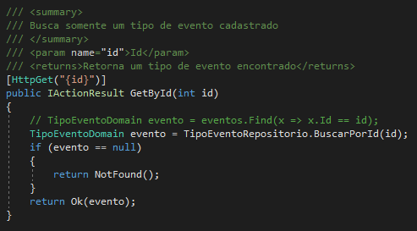

Alterar o repositório para cadastrar um novo tipo de evento

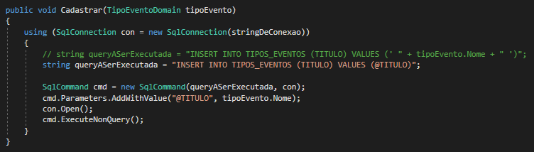

Alterar o controller

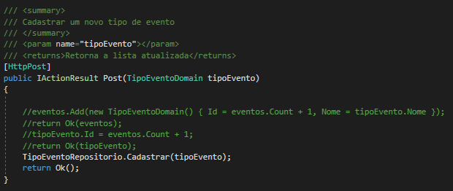

Realizar uma verificação na inserção para não travar a inserção

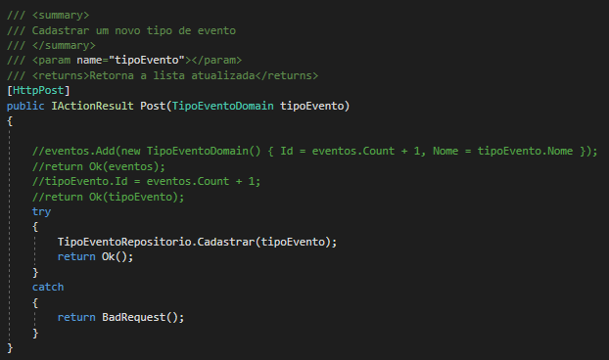

Alterar a implementação no repositório para atualizar

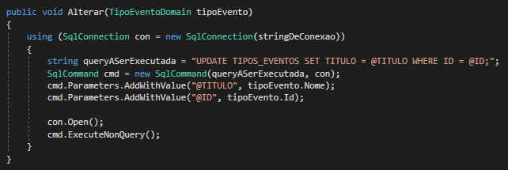

Ajustar a implementação no controller

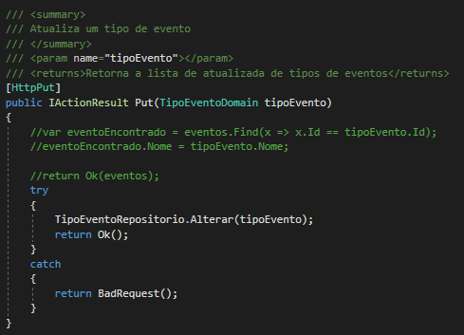

E caso o meu tipo de evento não seja encontrado, posso retornar um valor não encontrado.

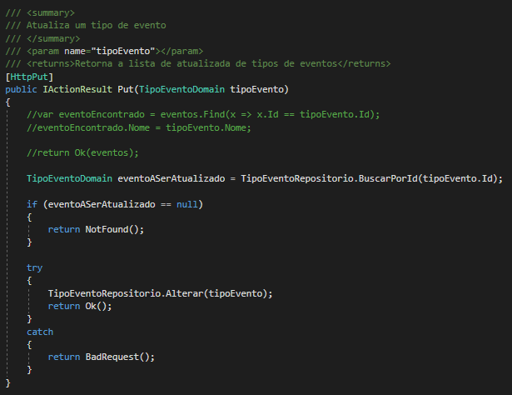

Alterar o repositório para deletar um registro

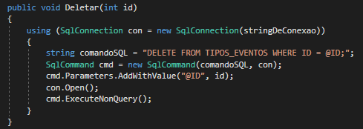

Deletar um tipo de evento

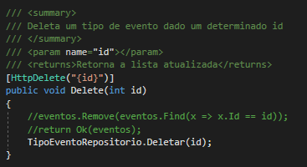

InstituicoesController

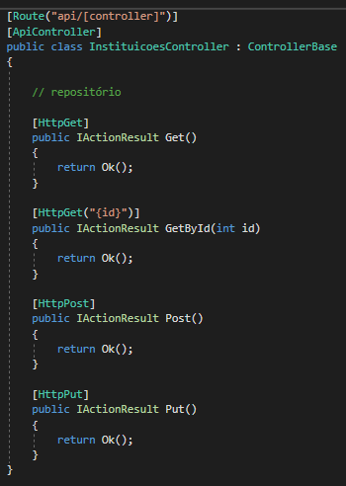

Adicionar um novo domínio

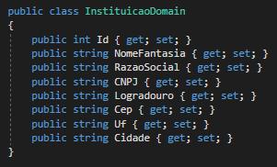

Olhar todas as propriedades do banco de dados.

Criar interface

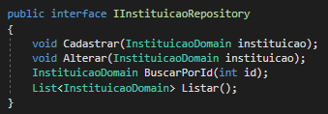

Criar repositório

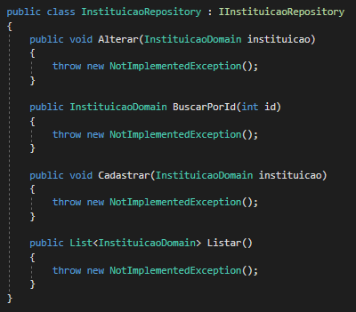

Ajustar os controllers

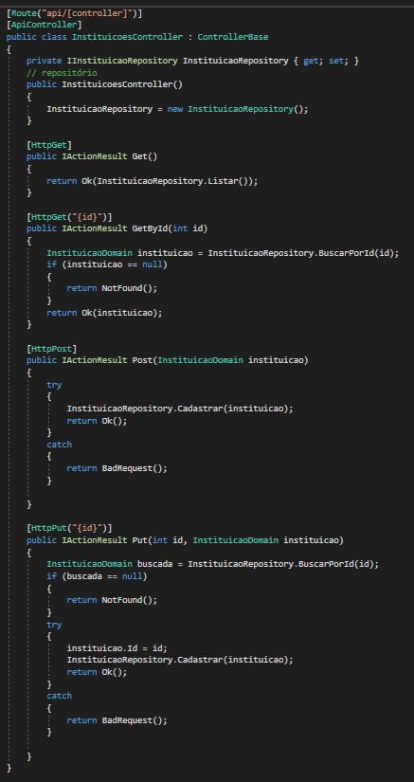

Ajustar os repositórios

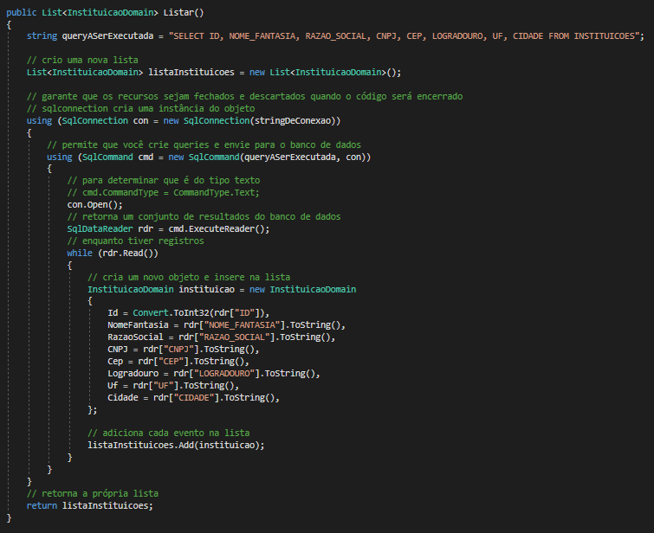

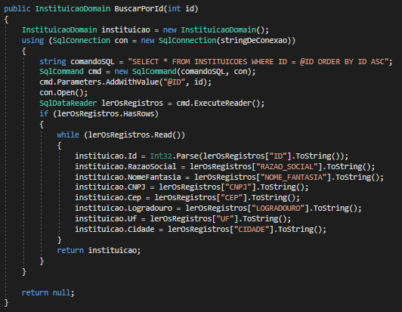

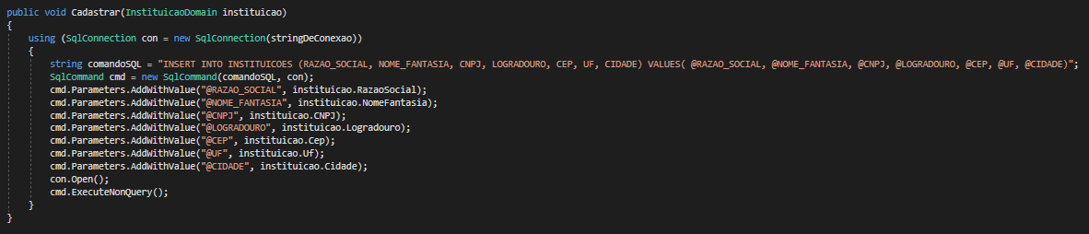

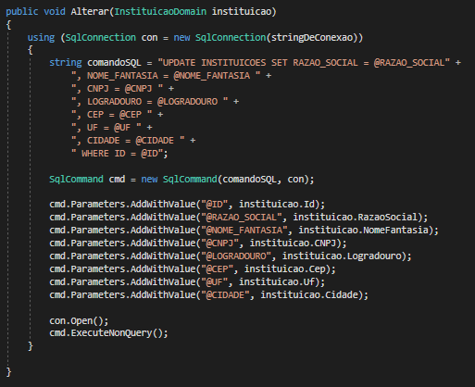

ENDPOINTS

DOCUMENTAÇÃO

https://docs.microsoft.com/pt-br/aspnet/core/tutorials/getting-started-with-swashbuckle?view=aspnetcore-2.2&tabs=visual-studio

VALIDAR DADOS DE ENTRADA COM ANOTAÇÕES

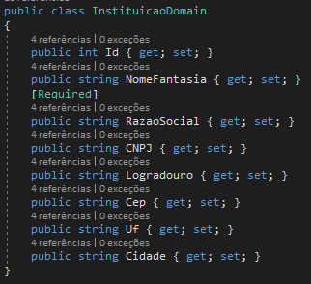

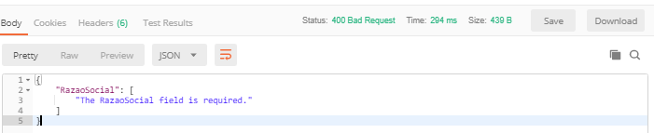

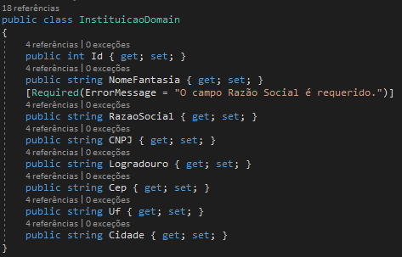

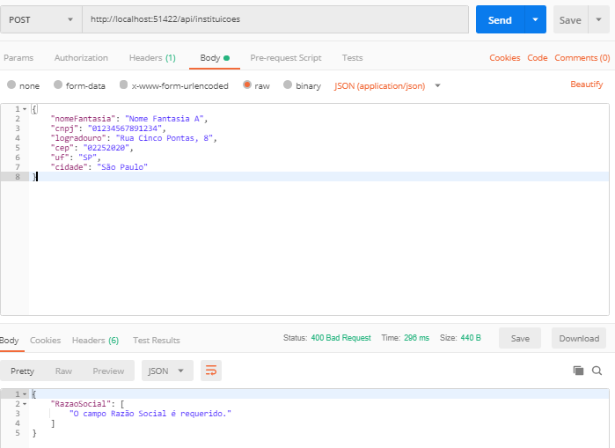

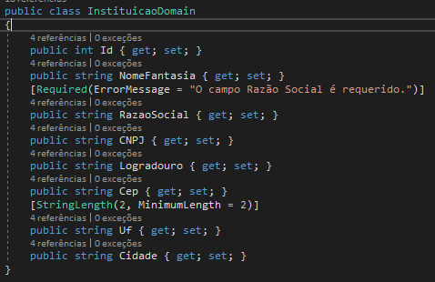

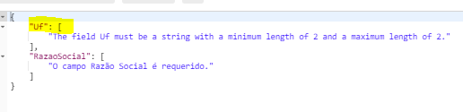

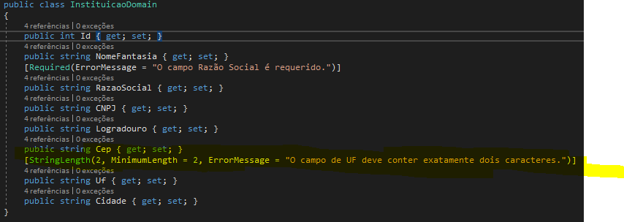

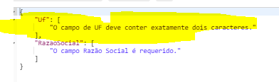

Criando um novo UsuarioDomain

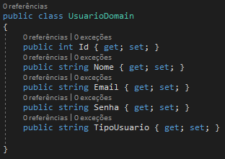

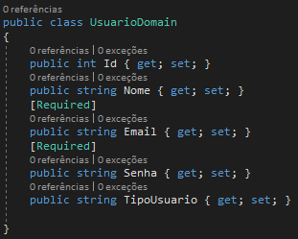

UsuariosController

Vamos apenas cadastrar um novo usuário para depois fazermos o login

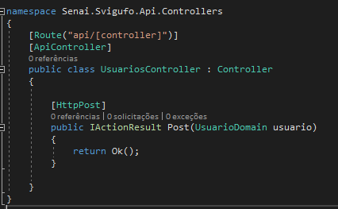

Criar a Interface para cadastrar

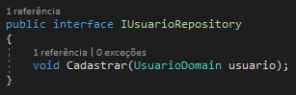

Criar o repositório para acesso ao banco de dados

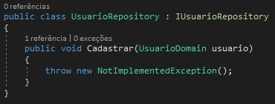

Incluir a implementação no repositório

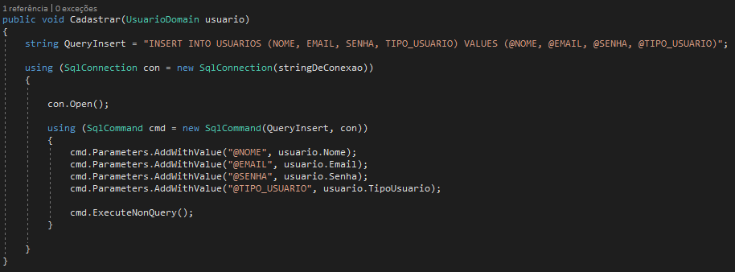

Incluir no construtor o repositório

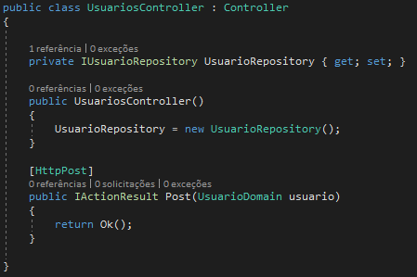

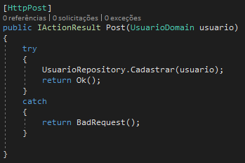

Posso criar um de visualização para receber apenas alguns dados de entrada

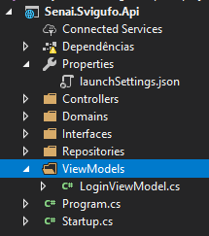

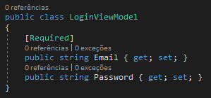

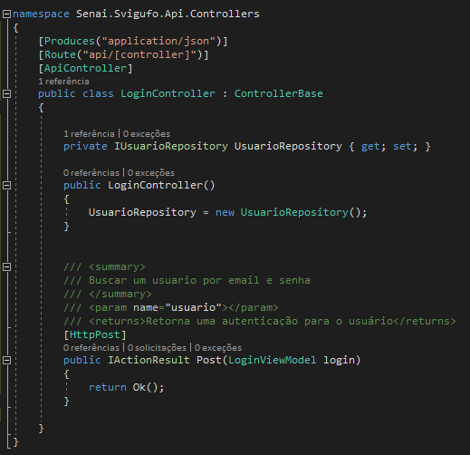

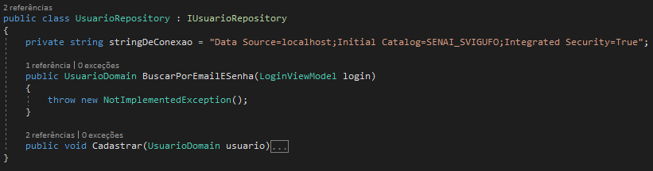

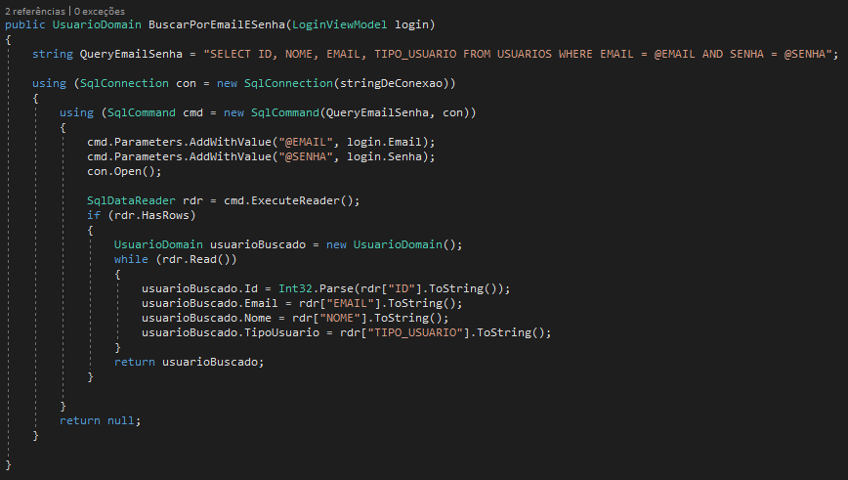

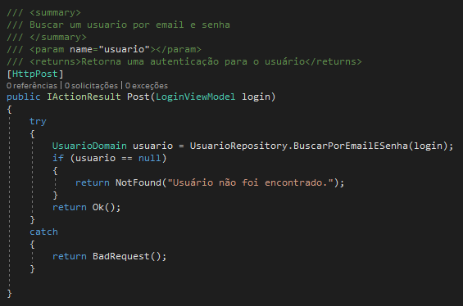

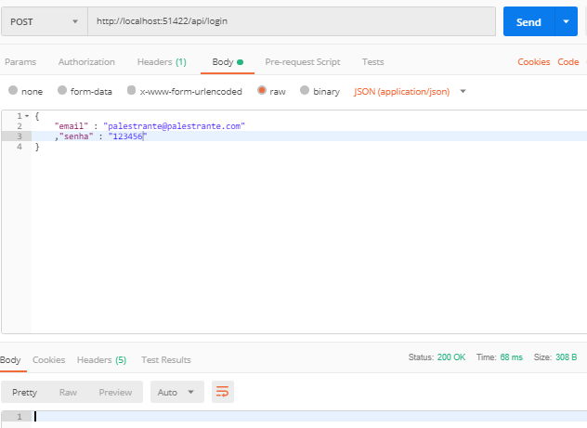

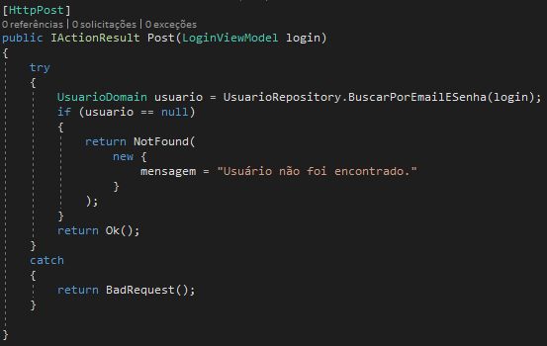

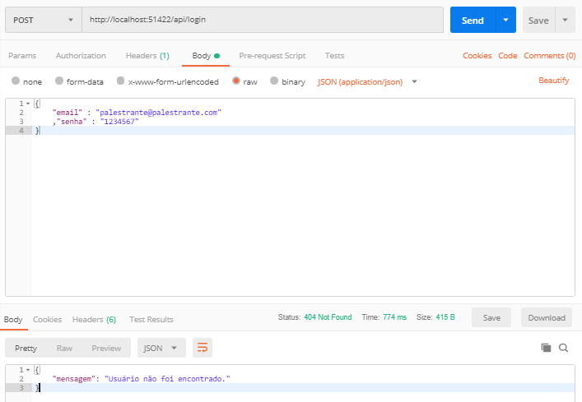

Autenticação JWT

System.IdentityModel.Tokens.Jwt – criar e validar o jwt

Microsoft.AspNetCore.Authentication.JwtBearer - Integrar a parte de autenticação

Startup.cs

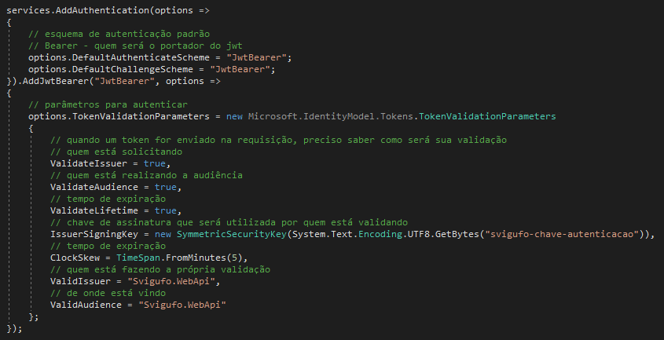

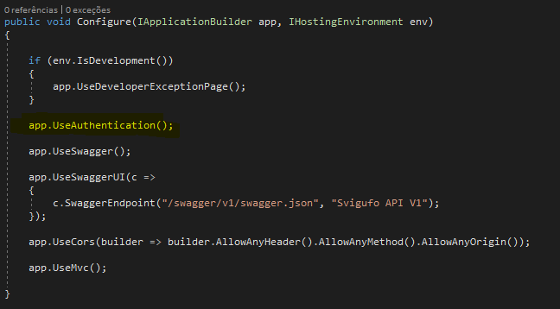

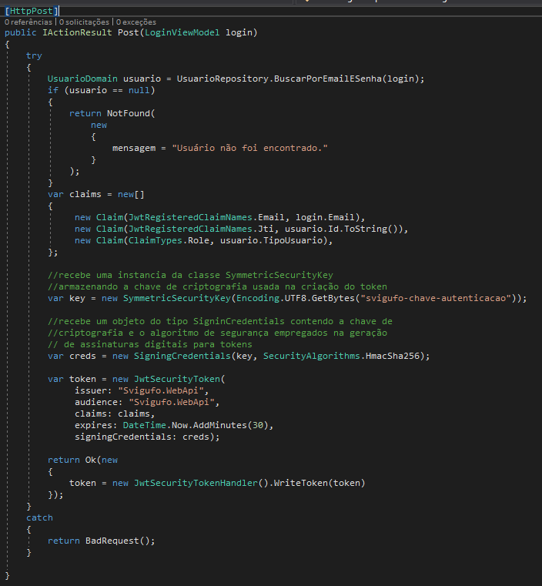

InstituicoesController

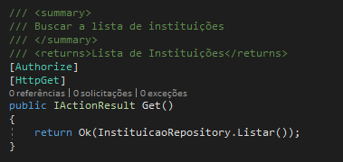

Testando com regras de acesso e perfil

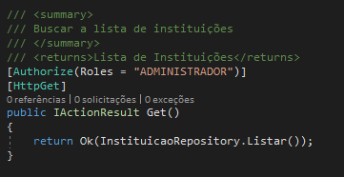

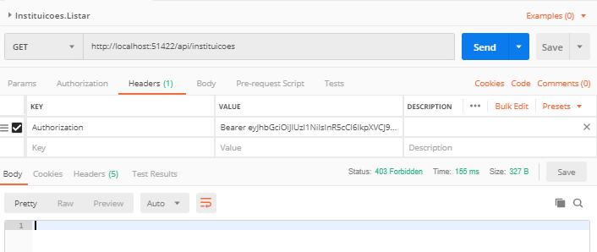

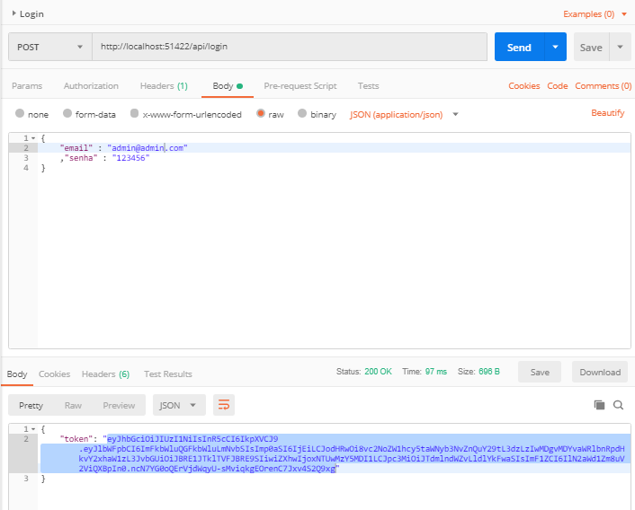

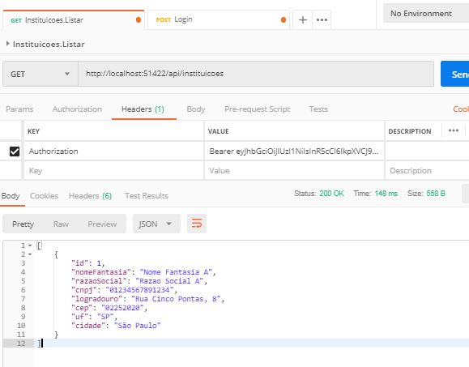

Ajustar todos os endpoints com o devido acesso

Criação dos Eventos

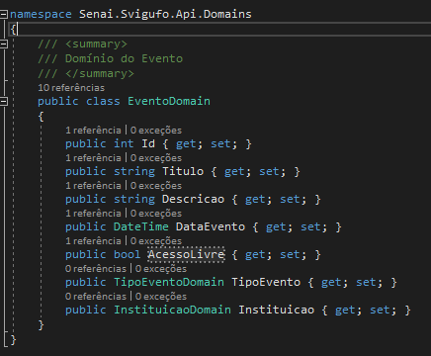

EventosController

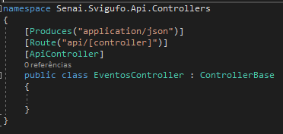

IEventoRepository

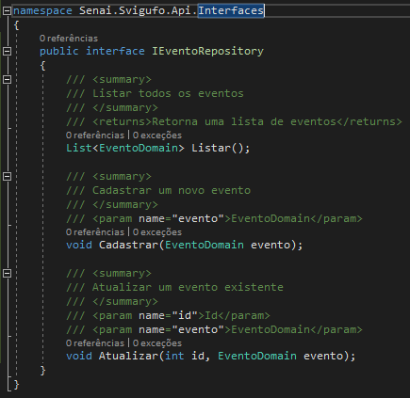

EventoRepository

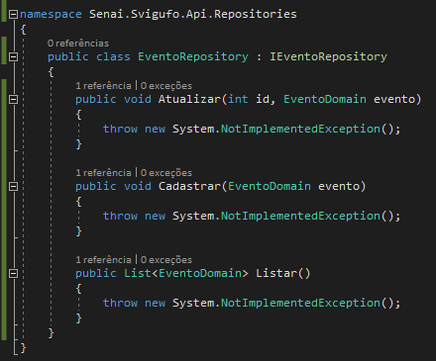

EventosController

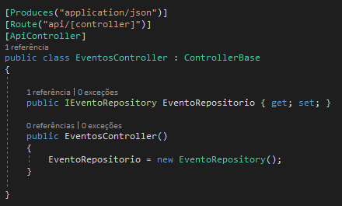

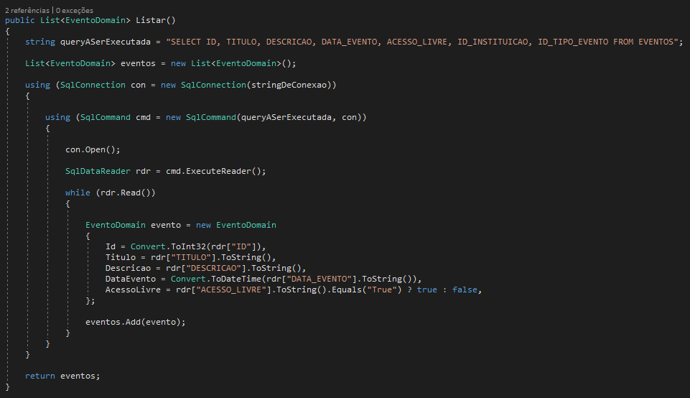

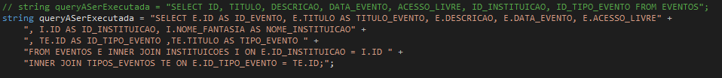

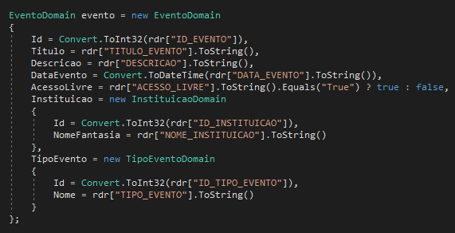

IGNORAR OS NULOS NA SAÍDA DO JSON

Startup.cs

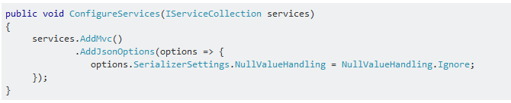

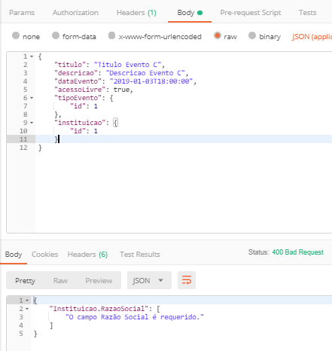

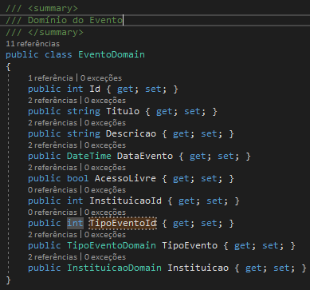

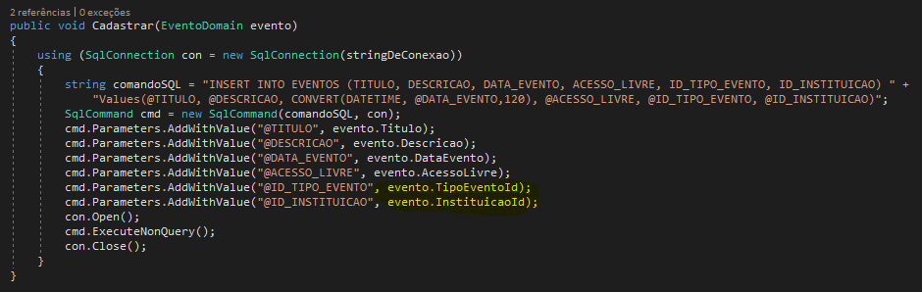

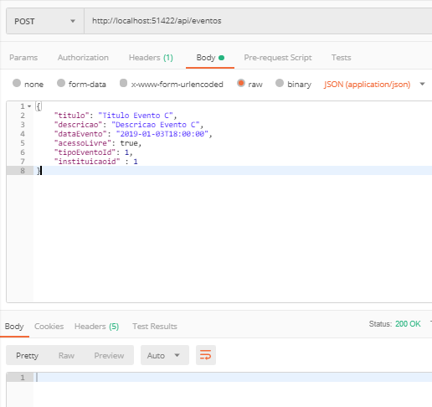

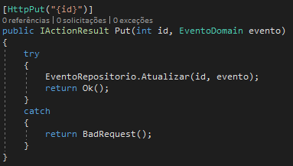

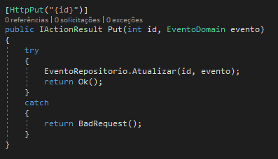

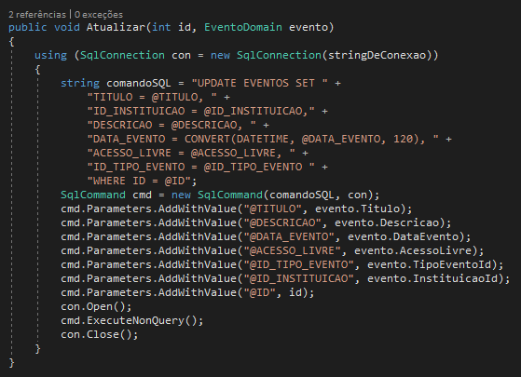

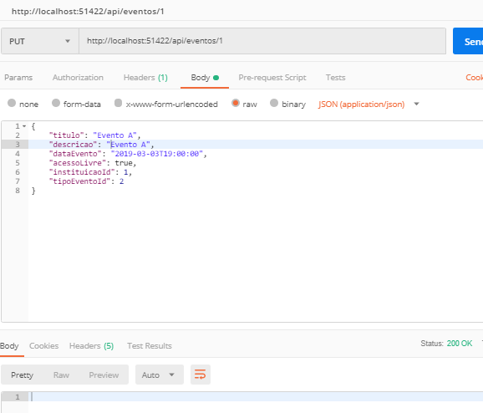

ConviteDomain

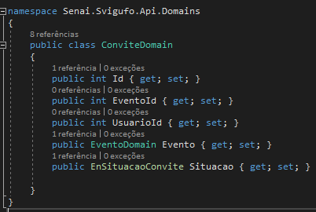

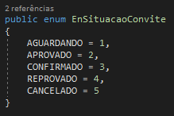

INJEÇÃO DE DEPENDÊNCIA

